 | CÔNG TY TNHH GIAO THÔNG VẬN TẢI VÀ DU LỊCH SÀI GÒN |  | 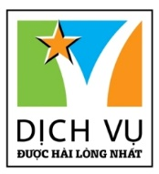
 | Văn phòng Hồ Chí Minh  ĐC: 219 Võ Văn Tần, Phường 5, Quận 3  ĐT: 19002258  Email: hcm@saigontours.asia  Website: www.saigontours.asia | Văn phòng Hà Nội: ĐC: Tầng 6, 12 Khuất Duy Tiến, P. Thanh Xuân Trung, Q.Thanh Xuân  ĐT: 1900 2258  Email: hanoi@saigontours.asia  Website: www.saigontours.asia

MÙA HOA ANH ĐÀO HÀN QUỐC RỰC RỠ SẮC MÀU
THỜI GIAN: 05 NGÀY 04 ĐÊM

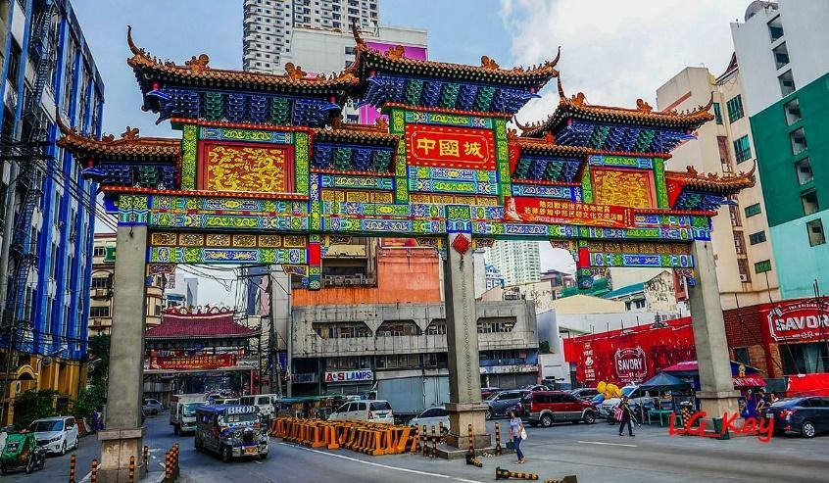  China Town – khu phố người Hoa | 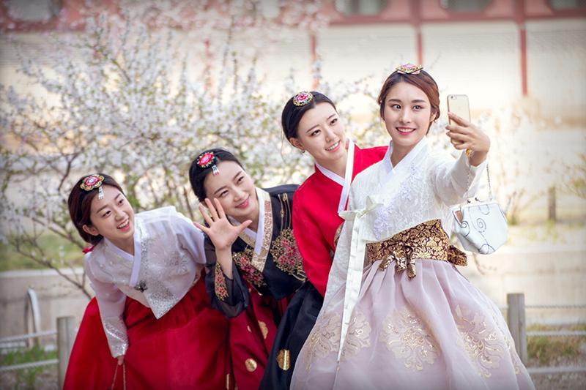  Chụp ảnh Hanbok hàn quốc

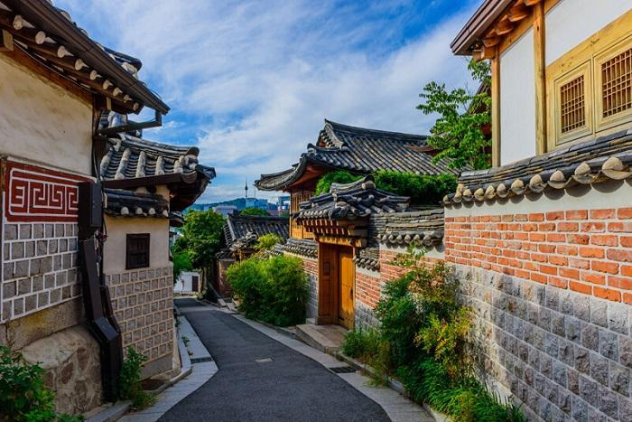  Làng cổ Hanok Bukchon | 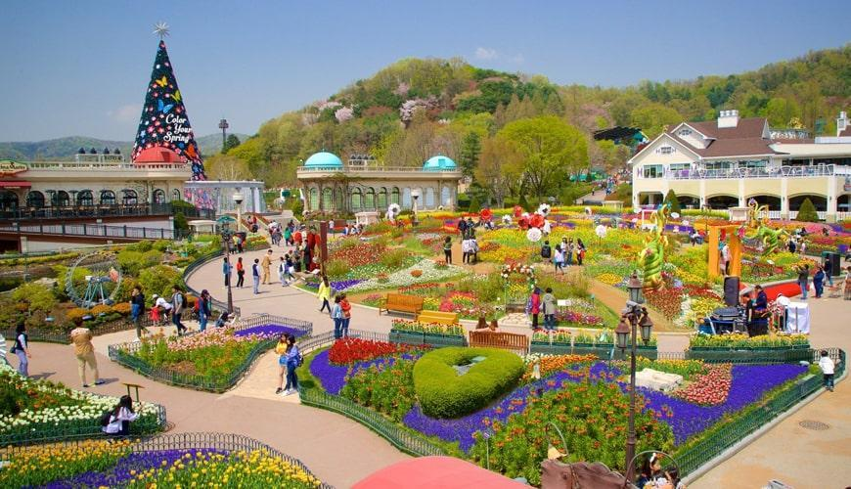  Vui chơi giải trí tại Everland
CHƯƠNG TRÌNH CHI TIẾT

NGÀY 01: HÀ NỘI – SEOUL
Xe ô tô và hướng dẫn viên đón đoàn tại điểm hẹn khởi hàng ra sân bay Nội Bài. HDV hướng dẫn đoàn làm thủ tục đáp chuyến bay 7C2804 (01:50 -08:20) Đi Hàn Quốc.
Quý khách nghỉ đêm trên máy bay.
NGÀY 02: NAMI ISLAND - NAMSAN TOWER ( ĂN :S/T/T )
Đến sân bay Incheon - Hàn Quốc, xe và hướng dẫn viên đón Quý khách đi ăn sáng
Sau đó đoàn đi tham quan đảo Nami:
- Đảo Nami (Nami Island)– hòn đảo mang vẻ đẹp bình yên nhờ phong cảnh thiên nhiên hữu tình, thơ mộng. Đây là nơi được lựa chọn làm bối cảnh quay bộ phim truyền hình nổi tiếng “Bản tình ca mùa đông”, cũng như nhiều bộ phim Hàn nổi tiếng khác.
Trưa : Đoàn ăn trưa tại nhà hàng. Chiều đoàn di chuyển đi tham quan:
- Tham quan tháp truyền hình Namsan: thường được gọi là Tháp Namsan, là địa danh biểu tượng của Seoul với hướng nhìn toàn cảnh ra thành phố. Đây vừa là đài quan sát vừa là trạm viễn thông đặt trên đỉnh núi Namsan ngay giữa trung tâm thành phố. Tháp N Seoul là điểm du lịch vô cùng nổi tiếng và là nơi nhất định phải đến trong hành trình du lịch Seoul. Đây cũng là điểm hẹn hò phổ biến của người dân bản địa. (chưa bao gồm chi phí lên đỉnh tháp)

Đoàn nghỉ đêm tại khách sạn 4* tại Seoul.

NGÀY 03: THĂM QUAN EVERLAND ( ĂN:S/T/T )
Sáng: Quý khách dùng bữa sáng tại khách sạn.
- Đoàn tham quan Everland- Một trong 10 công viên giải trí thu hút nhất thế giới, được xem là Disneyland của Hàn Quốc. Quý khách được thoải thích tham gia các trò chơi:
- Thử cảm giác vượt thác Amazon Adventure - Khám phá những bí ẩn rừng rậm nhiệt đới Amazon.Tham gia các trò chơi cảm giác mạnh: Tàu lượn siêu tốc bằng gỗ T-Express, Roll X-train, Double Rock Spin…Tham quan sở thú hoang dã
- Xem phim không gian 4 chiều…
Trưa: Ăn trưa tại nhà hàng.
Chiều: Xe đưa đoàn đi tham quan:
Buổi chiều trở về Seoul, đoàn tham quan và mua sắm tại:
- Trung tâm Nhân sâm chính phủ Hàn Quốc, cửa hàng mỹ phẩm nổi tiếng Hàn Quốc.
- Cửa hàng nấm Linh Chi
- Trung tâm tinh dầu thông đỏ
Tối: Đoàn ăn tối tại nhà hàng.
Đoàn nghỉ đêm tại khách sạn 4* tại Seoul.

NGÀY 04: SEOUL – LÀNG VĂN HÓA BUKCHON – KIMCHI - HANBOK
( ĂN:S/T/T )
Sáng: Sau khi ăn sáng tại khách sạn, xe đưa đoàn đi tham quan mua sắm:
Trung tâm nhân sâm chính phủ, cửa hàng mỹ phẩm, trung tâm Bổ trợ gan, tinh dầu thông đỏ,cửa hàng nông sản.
- Cung điện Gyeongbok (Cảnh Phúc Cung) – tiêu biểu cho nền nghệ thuật kiến trúc phương Đông chịu ảnh hưởng của văn hóa Trung Hoa và là niềm tự hào của người dân Hàn Quốc. Là cung điện đầu tiên của triều đại Joseon, Gyeongbokgung được coi là cung điện đồ sộ nhất Hàn Quốc.
- Bảo tàng dân gian Quốc gia (National Folk Museum) Là bảo tàng quốc gia duy nhất về văn hóa dân gian, trưng bày khoảng 4.000 hiện vật về đời sống văn hóa của người dân Hàn Quốc trong lịch sử.
- Tham quan khuân viên Nhà Xanh (The Blue House) –Phủ Tổng Thống- nơi làm việc và nơi ở chính thức của các đời Tổng Thống Hàn Quốc. Nhà Xanh được xây dựng trên một khuôn viên rộng lớn với kiến trúc truyền thống Hàn Quốc kết hợp yếu tố hiện đại. (Chụp ảnh bên ngoài Nhà Xanh)
Trưa: Ăn trưa tại nhà hàng.
Chiều: Xe đưa đoàn đi tham quan:
- Thả bộ dọc theo dòng suối Cheonggyecheon chảy xuyên qua lòng thành phố
- Làng văn hóa Bucchon Hanok: là nơi bảo tồn nguyên vẹn hàng trăm ngôi nhà hanok truyền thống của Hàn Quốc, có niên đại từ triều đại Joseon. Ngày nay, nơi đây được sử dụng như trung tâm văn hóa, nhà khách, nhà hàng và phòng trà, mang đến cho du khách cơ hội trải nghiệm, học hỏi và đắm mình vào không gian văn hóa truyền thống xứ Kim Chi.
- Trải nghiệm học làm món Kim chi và mặt trang phục truyền thống Hanbok.
- Khu phố đi bộ Myeongdong đông đúc và nổi tiếng với nhiều nhãn hiệu thời trang Quốc Tế: Luis Vuiton, Chanel, Zara, H&M và các thương hiệu Hàn Quốc. Myeongdong hiện nay cũng nổi tiếng với phong cách ẩm thực đường phố độc đáo, hấp dẫn.
Tối: Đoàn ăn tối tại nhà hàng. Sau đó tự do mua sắm.
Đoàn nghỉ đêm tại khách sạn 4* tại Seoul.

NGÀY 05: SEOUL – HÀ NỘI ( ĂN:S/T/T )
Sáng: Đoàn ăn sáng, sau đó trả phòng khách sạn, xe đón Quý khách quý khách mua sắm tại cửa hàng miễn thuế.

- Khu phố tàu China town - khu phố người Hoa giữa lòng Hàn Quốc.
- Tham quan Làng cổ tích Songwol-dong với những bức bích họa và tranh vẽ mô tả các câu chuyện cổ tích nổi tiếng như Bạch Tuyết, Cô bé Lọ Lem và các câu chuyện dân gian Hàn Quốc.
16:00 Quý khách ra sân bay Incheon làm thủ tục lên máy bay. Đoàn dừng chân tại siêu thị miễn thuế Myoungphum để mua sắm bổ sung quà tặng (nếu cần) và đóng gói hành lý cho chặt đẹp.
Đoàn ăn nhẹ trước khi lên sân bay.
21:10 Đáp chuyến bay 7C2803 trở về Việt Nam
23:45 (Sau 4h35 bay) Đến sân bay Nội Bài, xe đưa đoàn về điểm hẹn ban đầu. Chia tay đoàn, kết thúc chương trình
Ghi chú: Lịch trình thăm quan có thể thay đổi linh hoạt theo thực tế nhưng vẫn đảm bảo đầy đủ các điểm theo chương trình.
THÁNG | NGÀY KHỞI HÀNH | HÀNG KHÔNG | GIÁ TOUR/ KHÁCH | Trẻ em  (02-09tuổi ) | Trẻ em  ( Dưới 02tuổi) )
Tháng 03 | 14,15 | JEJU AIR (7C) | 16.990.000 | 90% | 20%
Tháng 3 | 19,22,23 | JEJU AIR (7C) | 16.990.000 | 90% | 20%

GIÁ TOUR BAO GỒM
1.Vé máy bay khứ hồi của hãng hàng không JEJU AIR (7C):HÀ NỘI - SEOUL-HÀ NỘI
+ Bao gồm 07kgs hành lý xách tay và 20 kgs hành lý ký gửi).
+Thuế sân bay 2 nước, thuế an ninh hàng không và phụ phí nhiên liệu
2. Phí visa online
3. Khách sạn tiêu chuẩn 4 sao tại Seoul. 02 khách/phòng , trong trường hợp lẻ nam hoặc nữ sẽ sắp xếp ngủ phòng 3 người. Trẻ em ngủ chung phòng cùng bố mẹ
4. Các bữa ăn theo chương trình: Mức ăn 10-12$/1 bữa
5. Vé tham quan thắng cảnh theo chương trình.
6. Hướng dẫn viên tiếng Việt nhiệt tình, kinh nghiệm theo suốt chương trình.
7. Vận chuyển bằng xe du lịch đời mới theo suốt chương trình. Nước uống trên xe hàng ngày.
8. Bảo hiểm du lịch suốt chương trình.

GIÁ TOUR KHÔNG BAO GỒM
1.Chi phí làm Hộ chiếu
2.Tips cho HDV và lái xe (6 USD/ người/ ngày * 5 ngày = 30USD)
3.Phụ thu phòng đơn (nếu có) 250$/ phòng/ đêm.
4.Visa tái nhập cảnh VN (đối với những trường hợp Việt Kiều/ người nước ngoài)
5.Các chi phí cá nhân: Tiền điện thoại, Giặt là, Xe vận chuyển ngoài chương trình, đồ uống trong các bữa ăn… và các chi phí cá nhân khác không được bao gồm như trên.
6.Thuế VAT
Trường hợp hồ sơ khách không đủ điều kiện làm visa online, sẽ phải làm visa thường - chi phí 1.300.000/khách)

QUY ĐỊNH ĐĂNG KÍ THANH TOÁN
Lần 1:
- Đặt cọc 7.000.000đ/ khách cùng các giấy tờ tùy thân theo yêu cầu :​
- Hộ chiếu gốc còn hạn tối thiểu 6 tháng tính đến ngày khởi hành.
- Chứng minh nhân dân (phô tô) và hộ khẩu có sao y công chứng địa phương.
- Chứng minh nghề nghiệp.
- Chứng minh tài chính.
- Tờ khai điền thông tin xin cấp visa tiếng Việt + Ký vào tờ cuối cùng của tờ khai tiếng Anh
- Và các giấy tờ khác theo quy định của ĐSQ.
- Hạn nộp hồ sơ visa chậm nhất trước 25 ngày so với ngày khởi hành.
(Thời hạn visa có giá trị trong vòng 03 tháng, vì vậy Quý khách nộp hồ sơ càng sớm càng tốt)
Lần 2:
- Đóng nốt tiền tour trước 10 ngày khởi hành và nhận Thông tin cần thiết trước chuyến đi.
LƯU Ý:
- Trường hợp du khách không đạt visa vì lí do khách quan từ phía Đại Sứ Quán, công ty sẽ hoàn lại tiền đặt cọc sau khi trừ đi phí xét duyệt tại đại sứ quán là 2,500,000đ/ người. Trường hợp khách hàng bị từ chối visa trước ngày bay, sau khi đã xuất vé máy bay, phí không hoàn lại là 8,000,000 VNĐ.
- Trường hợp du khách không đạt visa do các yếu tố như: không phối hợp với công ty để cung cấp đủ giấy tờ theo quy định của đại sứ quán, có hẹn phỏng vấn mà không tới hoặc trả lời không đạt khi phỏng vấn, đã từng cư trú bất hợp pháp tại Hàn Quốc, có hành vi vi phạm pháp luật và vi phạm quy định về xuất nhập cảnh, thuộc diện cấm xuất cảnh mà không khai báo… chi phí không hoàn lại trong mọi trường hợp là 8.000.000đ/ người.
- Trường hợp khách hàng đã đạt visa mà không khởi hành đúng ngày, áp dụng theo điều kiện hoàn hủy của hợp đồng.
- Khách dưới 14 tuổi cần có người giám hộ và có ủy quyền của người thân cho người giám hộ có dấu xác nhận của phường.
- Khách đã phẫu thuật thẩm mỹ, nếu quá khác so với ảnh trên hộ chiếu, vui lòng làm lại hộ chiếu – công ty du lịch sẽ không chịu trách nhiệm nếu khách không được xuất cảnh khỏi Việt Nam – hoặc không được nhập cảnh vào Hàn Quốc.

Chính sách chung các đoàn khách lẻ:
- Quý khách đặt cọc tiền tour ngay khi đăng ký tour. Nộp hết tiền tour khi có kết quả visa hoặc trước ngày khởi hành 8 ngày làm việc ( tùy điều kiện nào đến trước).
- Do tính chất đoàn khách lẻ, nên lịch khởi hành có thể thay đổi sang ngày khởi hành mới sau đó nếu:
a. Trước ngày khởi hành 10 ngày mà đoàn không đủ số lượng khách từ 15 người lớn trở lên.
b. Thời gian dự kiến ngày khởi hành gặp các nguyên nhân bất khả kháng như thiên tai, bão lụt, chiến tranh….
- Trường hợp Quý khách không được xuất cảnh và nhập cảnh vì lý do cá nhân, công ty sẽ không chịu trách nhiệm và sẽ không hoàn trả tiền tour.
Lưu ý:
- Thứ tự các điểm tham quan trong chương trình có thể thay đổi nhưng vẫn giữ nguyên số lượng các điểm tham quan.
- Nếu khách hàng bị cơ quan xuất nhập cảnh từ chối xuất cảnh hoặc nhập cảnh vì lí do cá nhân hay nhân thân, công ty du lịch sẽ không chịu trách nhiệm và sẽ không hoàn trả tiền tour.
- Không giải quyết cho bất kì lí do thăm thân, kinh doanh…để tách đoàn..
- Tour thuần túy du lịch, suốt chương trình Quý khách không được rời đoàn.
- Miễn trả lại đầy đủ hay phần còn lại của dịch vụ đã bao gồm mà không sử dụng khi đã bắt đầu chương trình du lịch.
- Trường hợp quý khách tách đoàn sẽ bị áp dụng phạt 300$ cho mọi trường hợp.
- Trường hợp quý khách mang quốc tịch nước ngoài phụ thu 200$/ng
- Quy định chung của khách sạn, nhận phòng 12:00 – 14:00, trả phòng trước 12:00.

